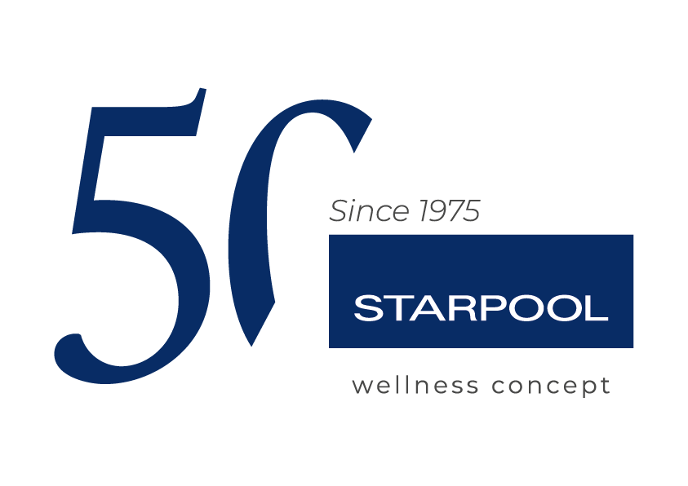

Starpool presenta "Wood Recovery Project”:
un impegno per la rinascita della Val di Fiemme

L'azienda fiemmese dà vita a un progetto quinquennale per la salvaguardia della biodiversità e il ripristino dell’equilibrio ambientale dei boschi della Val di Fiemme

Ziano di Fiemme, 8 luglio 2025 _ A fine ottobre 2018, la tempesta Vaia – un evento meteorologico estremo, caratterizzato da venti fortissimi e piogge persistenti- ha sconvolto parte del territorio del triveneto, abbattendo milioni di alberi e distruggendo decine di migliaia di ettari di foreste alpine e di conifere. Un disastro naturale che ha portato a gravissime conseguenze anche nei boschi della Val di Fiemme, tra cui un’epidemia di bostrico, che ha ulteriormente compromesso l'ecosistema forestale, minacciando la biodiversità della zona.

Questa devastazione ha rafforzato la consapevolezza di Starpool riguardo la propria responsabilità verso il territorio che l'ha vista nascere e che da sempre - insieme alle persone e all’innovazione - rappresenta uno dei pilastri fondanti del sistema di valori aziendali. La Val di Fiemme non è solo il luogo in cui l’azienda è cresciuta, ma anche la principale fonte di materie prime naturali che danno vita alle creazioni Wellness Starpool. Con Wood Recovery Project, Starpool avvia un ampio piano quinquennale di riforestazione e tutela del territorio. L’obiettivo non è solo compensare l'impatto ambientale, ma anche contribuire attivamente al ripristino dell’equilibrio ecologico dei boschi della Val di Fiemme, affrontando le sfide legate al cambiamento climatico e alla conservazione della biodiversità.

UN PROGETTO RADICATO NELLA TRADIZIONE E NELL'INNOVAZIONE
Nato in occasione del 50° anniversario di Starpool, Wood Recovery Project è stato sviluppato in collaborazione con i tecnici forestali della Magnifica Comunità di Fiemme e mira alla tutela della zona boschiva della Val di Fiemme con un’attenzione speciale al Biotopo di Canzenagol. Un’area, di 16 ettari, protetta dall’Unione Europea per la presenza di una torbiera che ospita rare specie palustri, anfibi e rettili unici di questa zona. Il Biotopo di Canzenagol è un ecosistema fondamentale per l’equilibrio idrico del territorio: contribuisce alla regolazione delle risorse naturali e svolge un ruolo essenziale nel preservare la biodiversità. Il progetto, quindi, non si limita a rimboschire le aree circostanti, ma si propone anche di ridurre il rischio idrogeologico, migliorare la qualità dell’aria e favorire il recupero dell’habitat forestale.
La prima fase del progetto prevede il recupero e la rimozione parziale delle piante dissecate, in un’azione di pulizia del bosco mirata e salvaguardando l’equilibrio ecologico della torbiera. Le torbiere costituiscono le cosiddette zone umide e ospitano un’enorme biodiversità, depurano l’acqua e catturano carbonio, contribuendo a contrastare il cambiamento climatico. La rimozione delle piante disseccate rappresenterà un passo essenziale per la sicurezza nella fruizione turistica dell’area interessata. Questo intervento aprirà la strada ad una seconda fase di rimboschimento nell’area circostante, tutelando il paesaggio e aumentando la qualità dell’aria. Saranno organizzati eventi speciali per sensibilizzare la comunità locale e i turisti sull’importanza di prendersi cura dei boschi, mentre saranno realizzati un percorso turistico sostenibile e attività di conservazione attiva. Il progetto si propone come esempio di tutela ambientale e turismo responsabile, con installazione finale di pannelli informativi per coinvolgere i visitatori nella protezione dell'ecosistema.

Per dare ancora più valore al progetto, Starpool ha deciso di coinvolgere attivamente clienti e stakeholder: ogni anno, per ogni sauna venduta e per ogni visitatore ospite di Casa Starpool e Casa Starpool Milano, l’azienda pianta un albero, contribuendo così a un processo di riforestazione che è tanto simbolico quanto concreto. Ogni pianta rappresenta una promessa per il futuro e un passo verso la rigenerazione del nostro ecosistema, un segno di speranza per il pianeta e per le generazioni future, che potranno godere di un ambiente più sano e più verde.

STARPOOL PER UN FUTURO SOSTENIBILE

Wood Recovery Project si inserisce nel più ampio quadro di sostenibilità che caratterizza ogni aspetto del lavoro di Starpool. Dall’utilizzo di tecnologie avanzate per il risparmio energetico nella realizzazione di spa e wellness center, alla continua ricerca di soluzioni ecologiche, l’azienda si impegna costantemente a promuovere pratiche responsabili. Il Wood Recovery Project non è solo un intervento ecologico, ma anche una vera e propria filosofia aziendale che integra l’amore per la natura con la necessità di tutelarla, promuovendo il benessere globale e duraturo.

L’impegno di Starpool verso la natura è un invito a partecipare a un cambiamento positivo. Ogni cliente, ogni ospite che visita Casa Starpool o acquista una sauna, diventa parte integrante di questo percorso di recupero e rinascita. Da sempre, infatti, la cura del nostro ambiente è parte integrante della filosofia dell’azienda. Come evidenziato da Riccardo Turri, CEO di Starpool: "Ogni nostro progetto è un omaggio alla natura che ci circonda e un impegno costante per il suo recupero e la sua protezione". Con ogni albero piantato, Starpool contribuisce ad avere un mondo migliore, più verde, più sano.

Starpool - Wellness Concept made in Italy
Starpool realizza da 50 anni prodotti e servizi pensati per il raggiungimento di un benessere fisico e mentale. Mettendo la persona al centro, con l’obiettivo di rendere il wellness una pratica accessibile e quotidiana, crea spazi e percorsi adatti a tutte le destinazioni, a fianco di progettisti, aziende e operatori dei settori hospitality, health, sport ed estetico. Il tutto seguendo la mission di un wellness tailor-made, per un benessere su misura che entra anche nel mondo private della casa, come parte della vita di tutti i giorni. Alla base del DNA di Starpool: calore, acqua e riposo, la cui alternanza genera benefici autentici che impattano positivamente sulla vita delle persone: dalla salute preventiva al recupero muscolare, dal vivere bene come allenamento quotidiano al benessere mentale. Casa Starpool si trova in una vera e propria spa a cielo aperto, la Val di Fiemme, da cui trae continua ispirazione in uno scambio continuo, prendendone in presto i materiali, come il legno, e restituendole un impegno costante e quotidiano per il futuro in termini di sostenibilità, a partire dallo sviluppo di tecnologie innovative di monitoraggio e risparmio energetico. Con oltre 4.500 spa Starpool raggiunge 83 Paesi nel mondo, in cui è presente con 4 filiali estere e 22 distributori.
http://www.starpool.com/

Ufficio stampa DOC COM HUB

Francesca Riccardi | +39 335 77 00 526
Giorgia Giulianelli | +39 347 290 4699
Sara Degl'Innocenti | +39 3283019076
starpool.press@doccomhub.it - www.doccomhub.it

